Консультация для родителей

«Безопасность детей летом»

Вот и наступило долгожданное лето! Дети все больше времени проводят на улице, на даче с родителями, выезжают на отдых в лес и на водоемы.
Лето характеризуется нарастанием двигательной активности и увеличением физических возможностей ребѐнка, которые, сочетаясь с повышенной любознательностью и стремлением к самостоятельности, нередко приводят к возникновению опасных ситуаций.
Предупреждение детского травматизма – одна из самых актуальных проблем нашего времени. За жизнь и здоровье детей отвечают взрослые, и в первую очередь именно родители должны создать безопасные условия жизнедеятельности детей в летний период, сформировать у них навыки безопасного поведения и умения предвидеть последствия опасных ситуаций.
Главное, что должны помнить родители – ни при каких обстоятельствах не оставлять ребенка без присмотра. Защитить себя и своих детей от многих проблем, которыми может столкнуться семья, можно при условии постоянной заботы о безопасности. Многие меры по обеспечению безопасности детей, могут показаться элементарными, однако с ребенком дошкольного возраста необходимо разбирать и обсуждать на первый взгляд кажущиеся очень простыми правила поведения.
Необходимо выделить некоторые правила поведения, которые дети должны выполнять неукоснительно, так как от этого зависят их здоровье и безопасность.
Опасная высота
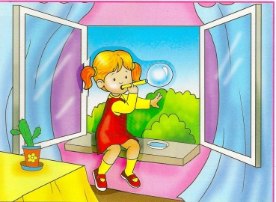
Следует помнить, что именно на взрослых природой возложена миссия защиты своего ребенка. Нужно прививать детям навыки поведения в ситуациях, чреватых получением травм. Особую опасность представляют открытые окна и балконы. Стоит жаркая погода, у большинства из нас в квартирах открыты окна, фрамуги. Преградой порой служит только москитная сетка, железные решетки обычно стоят только на окнах первых этажей.
Малыши не должны оставаться одни в комнате с открытым окном, балконом, выходить без взрослого на балкон, играть там в подвижные игры, прыгать. Есть определенная категория детей, которые боятся высоты, но есть дети, у которых инстинкт самосохранения как бы притуплен, и они способны на некоторые необдуманные поступки. Для ребенка постарше должно быть абсолютным законом, что выглядывая в окно или с балкона нельзя подставлять под ноги стул или иное приспособление. Очень важно, чтобы ребенок осознавал возможные последствия своего поведения и в этом ему можете помочь вы, родители.
Безопасность и жизнь наших детей – это самое дорогое, что у нас есть. Следует быть всегда внимательными, чтобы не пришлось потом не сожалеть о наших действиях или бездействиях.
Безопасность поведения на воде

Главное условие безопасности – купаться в сопровождении кого-то из взрослых. Необходимо объяснить ребенку, почему не следует купаться в незнакомом месте, особенно там, где нет других отдыхающих. Дно водоема может таить немало опасностей: затопленная коряга, острые осколки, холодные ключи и глубокие ямы.
Прежде чем заходить в воду, нужно понаблюдать, как она выглядит. Если цвет и запах воды не такие, как обычно, лучше воздержаться от купания.
Также дети должны твердо усвоить следующие правила:
– игры на воде опасны (нельзя, даже играючи, "топить" своих друзей или
"прятаться" под водой);
– категорически запрещается прыгать в воду в не предназначенных для
этого местах;
– нельзя нырять и плавать в местах, заросших водорослями;
– не следует далеко заплывать на надувных матрасах и кругах;
– не следует звать на помощь в шутку.
Безопасное поведение в лесу
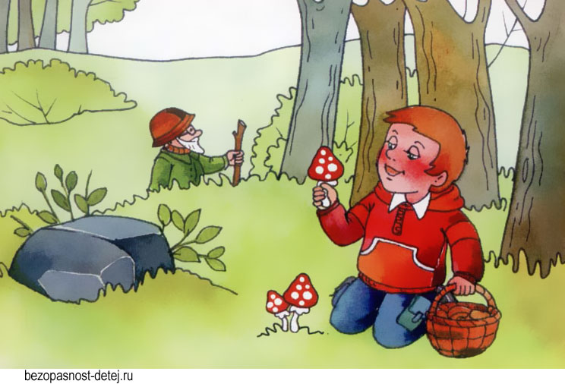
Прогулка в лес – это очень хороший отдых, который укрепляет здоровье, знакомит ребенка с родной природой. Но есть некоторые правила, с которыми взрослые должны обязательно ознакомить ребенка, так как лес может таить в себе опасность. Расскажите ребенку о ядовитых грибах и растениях, которые растут в лесу, на полях и лугах. Объясните, что надо быть осторожными и отучиться от вредной привычки пробовать все подряд (ягоды травинки). Для закрепления знаний полезно использовать настольные игры-классификации, соответствующий наглядный материал, а в летний сезон во время прогулки в лес показать ядовитые растения и грибы «в живую».
Необходимо развивать у детей потребность в общении с родителями, умение побороть застенчивость во время обращения к взрослым при появлении симптомов отравления.
Напоминайте ребенку, что ему ни в коем случае нельзя ходить по лесу одному, нужно держаться всегда рядом с родителями. Но что делать, если он чем-то увлекся и не заметил, как заблудился? Объясните ребенку, что не нужно поддаваться панике и бежать, куда глаза глядят. Как только потерял родителей, следует кричать громче, чтобы можно было найти друг друга по голосу, и оставаться на месте. Малыш должен твердо знать, что его обязательно будут искать.
Безопасность при общении с животными
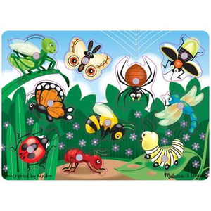
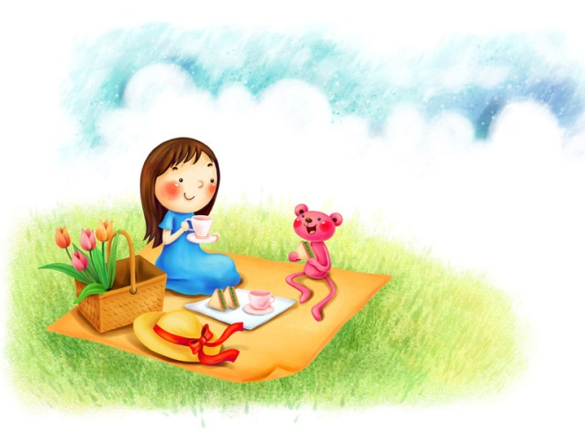
Детям нужно прививать не только любовь к животным, но и уважение к их способу жизни. Необходимо объяснить детям, что можно делать и чего нельзя допускать при контактах с животными. Например, можно кормить бездомных собак и кошек, но нельзя их трогать и брать на руки. Нельзя подходить к незнакомым собакам, беспокоить их во время сна, еды, ухода за щенками, отбирать то, во что играют собаки. Напоминайте детям, что и от кошек, и от собак передаются людям болезни – лишаи, чесотка, бешенство.
После того, как погладил животное, обязательно нужно вымыть руки с мылом. Если укусила собака или кошка, сразу же нужно сказать об этом родителям, чтобы они немедленно отвели к врачу.
Также, детям необходимо дать знания о насекомых, и напоминать им о том, что даже полезные насекомые (пчелы, муравьи) могут причинить вред.

Уважаемые родители!
Мы надеемся, что данный материал поможет вам сформировать и закрепить у своих детей опыт безопасного поведения, который поможет им предвидеть опасности и по возможности избегать их.

